* + **Kịch bản 2:** Tìm kiếm tài khoản/hình ảnh
    - **% == null**

* + - ‘ make err

Solve: dectect special word then insert “\” before them, also after SQL cmd insert ESCAPE ‘\’

Example:

SELECT * FROM your_table WHERE your_column LIKE '%\%%' ESCAPE '\';

* + **Kịch bản 3:** Đăng ký
    - Tên đăng nhập đã đc sửa thành đọc nhất nhưng thông báo vẫn hiện

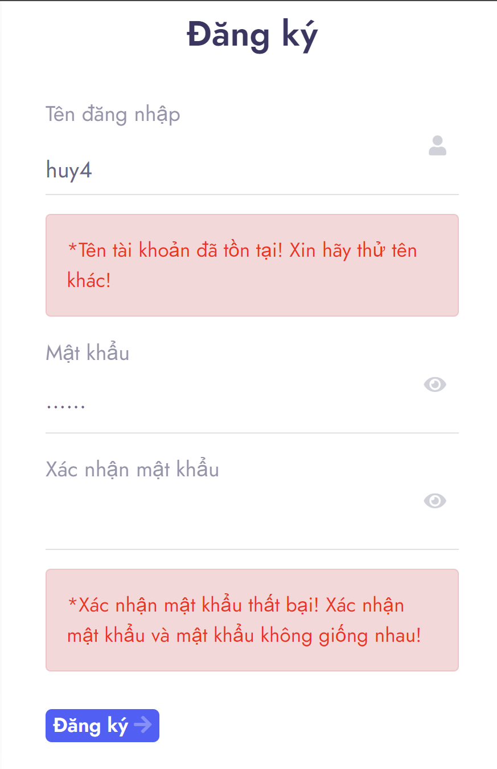

* + - Không thể đăng ký tên đăng nhập có chứa ‘

**Kịch bản 4:** Đăng nhập

* Không thể chứa ‘ ở tên đăng nhập `

* A screenshot of a login form

  Description automatically generated
  + **Kịch bản 12:** Xem danh sách tài khoản được quan tâm/ảnh được lưu
    - Danh sách lưu ảnh không tự cập nhật sau khi quay lại

’